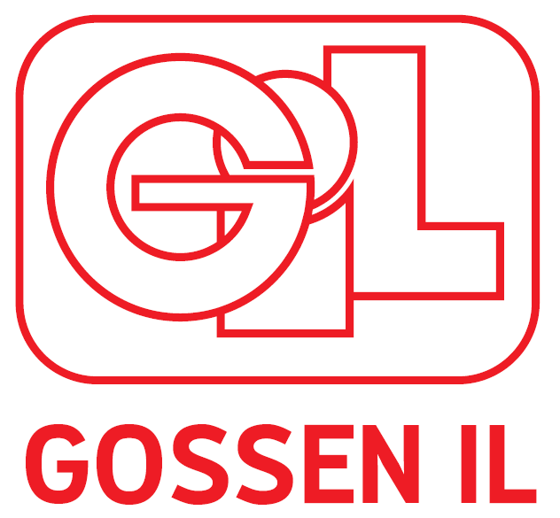
ÅRSMELDING for __2021

Rapport laget av: Kurt J Rishaug |  | Dato: 12/02/22

Støtteapparat: |  |  | Lagets utvikling:
Trener Kurt J Rishaug  Trener Hermod Rambø/ Bendik Breivik  Lagleder Bendik Breivik |  |  | Antall spillere | Nye sp. siste år | Ant. Sluttet

Seriespill
Navn serie | Plassering nå | Pl. sist sesong | Kommentar
5div | sist | Korona | Problemer med å stille lag

Cupspill
Navn cup | Plassering | Kommentar

Treningskamper
Motstandere |  | Kommentar
ingen

Kort beskrivelse av lagets sportslige mål og utvikling: Målet for sist sesong var og fortsatt ha et a-lag når sesongen var ferdig.

Kort beskrivelse av miljøet i laget og sosiale aktiviteter: Miljøet har vert bra med tanke på hvordan de siste 2 årene har vert pga korona situasjonen.

Kort beskrivelse av kurs og anna opplæring i inneværende og neste sesong:

Annet: Hermod Rambø startet som hjelpe-trener, men trekte seg ut på sommeren pga famille situasjon. Bendik Breivk kom da inn som hjelpe-trener.
Ser ut til at vi får ‘’ litt’’ mer stabil spiller gruppe på a-laget men fortsatt litt for lite når man tar ut G16 spillerne en hva vi ønsker. Håper at vi får noen flere tilbake igjen vist vi kan få til en grei og stabil sesong i 2022

